

13 августа 2026 г. | г. Москва

Коммерческое предложение
HSM StoreEx HDS 150 (40)
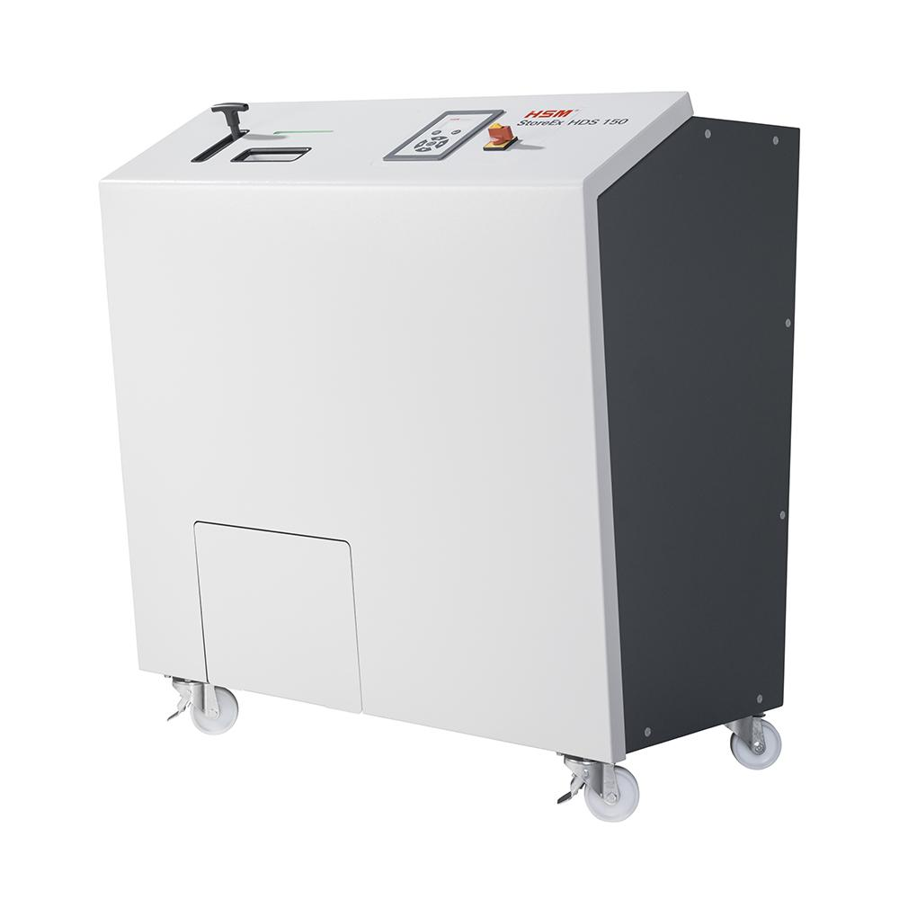 | Описание:  Уничтожитель цифровых носителей данных / жестких дисков (HDD/SSD) HSM StoreEx HDS 150 (40) уничтожает цифровые носители надёжно, экономично и в соответствии с защитой данных.  Компактный размер и встроенные ролики позволяют с легкостью установить устройство там, где это необходимо.  Функциональные особенности:  Производительность (кол-во уничтожаемых жёстких дисков в час): 280 шт.  Уровень секретности H-3  Закаленные индуктивным методом монолитные стальные режущие валы отличаются прочностью и обеспечивают высокий уровень долговечности.  Мощный цепной мотор обеспечивает высокую производительность и непрерывную работу при низком уровне шума.  Выбор различных режимов помогает достичь максимальной производительности для различных видов резки.  С помощью многофункциональной кнопки можно осуществлять интуитивное управление устройством.  Автоматическое возвратное движение помогает зафиксировать материал и обеспечивает бесперебойную работу.  Высококачественные компоненты гарантируют пользователю безопасность работы и долгий срок службы уничтожителя.

Параметры | Значение
Серия: | StoreEx HDS
Тип: | Профессиональные
Тип резки: | Параллельный
Размер частицы, мм: | 40
Емкость корзины, л: | 40
Скорость резки, мм/сек.: | 22
Ширина входа, мм: | 165
Мощность, Вт: | 1500
Уровень шума, Дб: | 61
Реверс: | Да
Защита от перегрева: | Да
Система энергосбережения: | Да
Ролики для передвижения: | Да
Высота, мм: | 1324
Ширина, мм: | 1200
Глубина, мм: | 815
Вес, кг: | 534
Монолитные ножи: | Да

Цена: 2 393 160 руб. 00 коп.
Гарантия:
Сроки поставки товара:
Срок действия ценового предложения:

Генеральный директор Миронов Б.Б.

